**બ્રેડ બોર્ડની માહિતી**

**બ્રેડ બોર્ડ શા માટે ઊપયોગ થાય છે**

આપણે કોઈ સર્કીટ બનાવવી હોય તો તેના માટે આપણે કમ્પોનેન્ટ ને એકબીજા સાથે કનેક્ટ કરવા પડે. એના માટે તમે કમ્પોનેન્ટને ડાયરેક્ટ પીસીબી ઊપર અથવા ડાયરેક્ટ કમ્પોનેન્ટ ના પગ એકબીજા સાથે કનેક્ટ કરશો તો તમને નીચે દર્શાવેલ આકૃતિ જેવું કઈક દેખાશે.

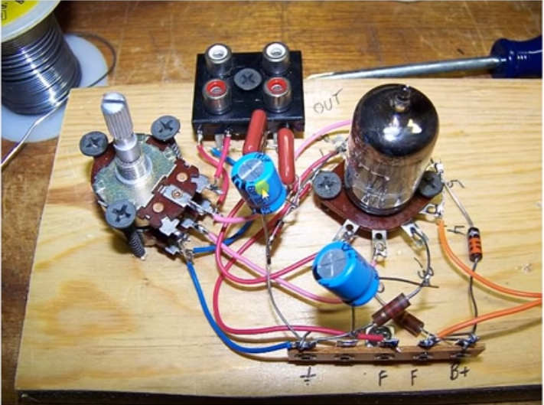

હવે આ રીતની સર્કીટ બનાવવામાં આપનો સમય પણ વધારે લાગે અને કનેકશનમાં પણ પ્રોબ્લેમ આવી શકે છે. આપણે બ્રેડ બોર્ડ નો ઊપયોગ કરીને આ બધા કમ્પોનેન્ટને આરામથી કનેક્ટ કરી શકીએ છીએ જે નીચે આકૃતિમાં દર્શાવેલ છે.

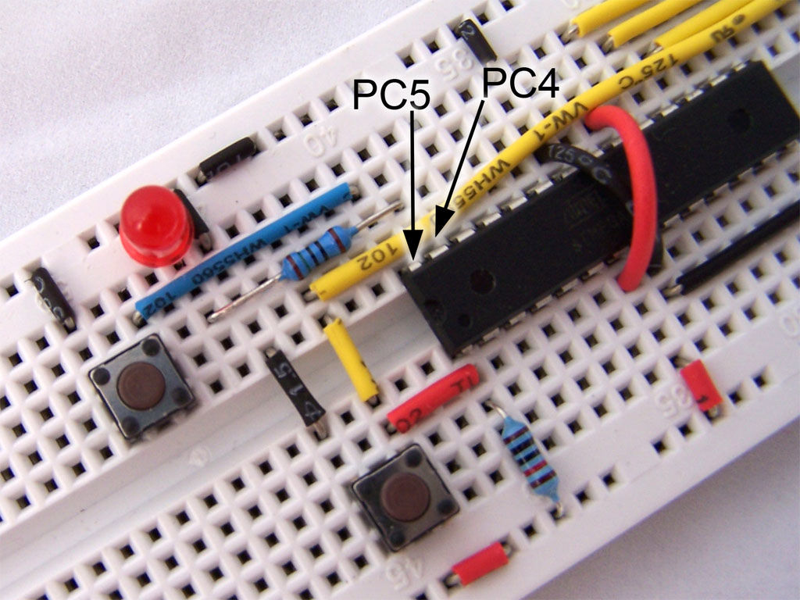

આજે આપને શીખીશું બ્રેડ બોર્ડ વિશે.તો પહેલા આપને એ ખબર હોવી જોઈએ કે બ્રેડ બોર્ડ શા માટે ઊપયોગ થાય છે.

બ્રેડ બોર્ડ નો ઊપયોગ ઇલેક્ટ્રોનિક કમ્પોનેન્ટ ને સોલ્ડરીંગ કર્યા સિવાય ટેસ્ટ કરવામાં થાય છે.

**બ્રેડ બોર્ડ કેવું હોય છે**

બ્રેડ બોર્ડ નીચે દર્શાવેલ આકૃતિ પ્રમાણે હોય છે.

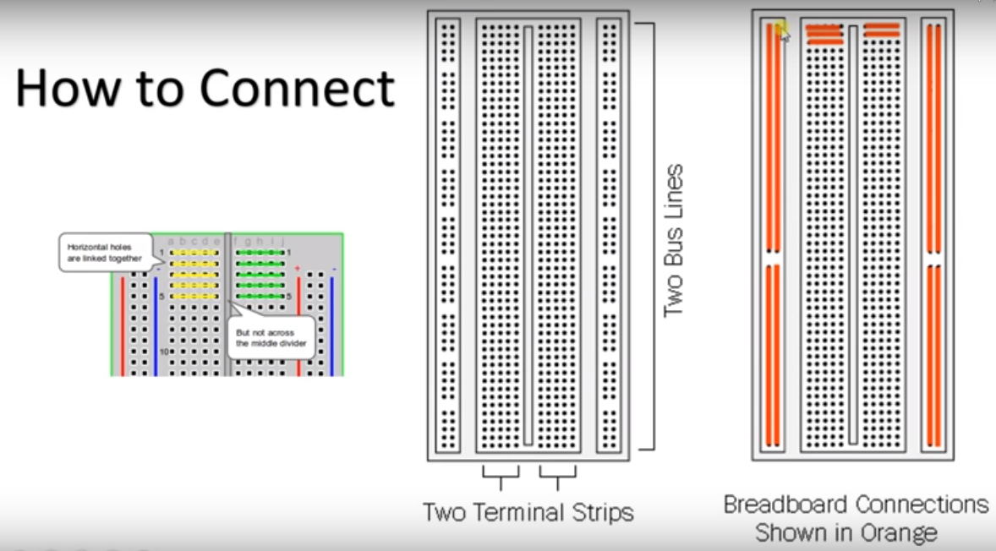

આકૃતિમાં તમે બ્રેડ બોર્ડને જોઈ શકો છો.એમાં તમને દેખાશે કે બોર્ડ ઊપર નાના નાના કાના છે. એ એટલા માટે આપેલા હોય છે કે એમાં તમે ઇલેક્ટ્રોનિક કમ્પોનેન્ટ એકબીજા સાથે કનેક્સન કરી શકો.

હવે આપણે એ જોઈશું કે તેમાં કમ્પોનેન્ટનું કઈ રીતે કનેક્સન કરવું. તમે ઊપર દર્શાવેલ આકૃતિમાં ડાબી બાજું જોઈ શકો છો જે લીલો અને પીળો રંગ દર્શાવેલ છે એ બ્રેડ બોર્ડ અંદરનું કનેક્શન દર્શાવે છે.એજ રીતે તમે જમણી બાજું જોઈ શકો છો કે જે કેસરી રંગ દર્શાવેલ છે એ પણ બ્રેડ બોર્ડ અંદરનું કનેક્શન દર્શાવે છે.

તમને વધારે સારી રીતે ખબર પડે તેના માટે મેં જે નીચે આકૃતિ નીચે દર્શાવી છે તેણે ધ્યાનથી જુઓ.આકૃતિમાં તમે બ્રેડ બોર્ડ નું અંદરનું કનેક્શન જોઈ શકો છો.આકૃતિમાં તમે બ્રેડ બોર્ડના આડા અને ઉભા કનેક્સન જોઈ શકો છો.

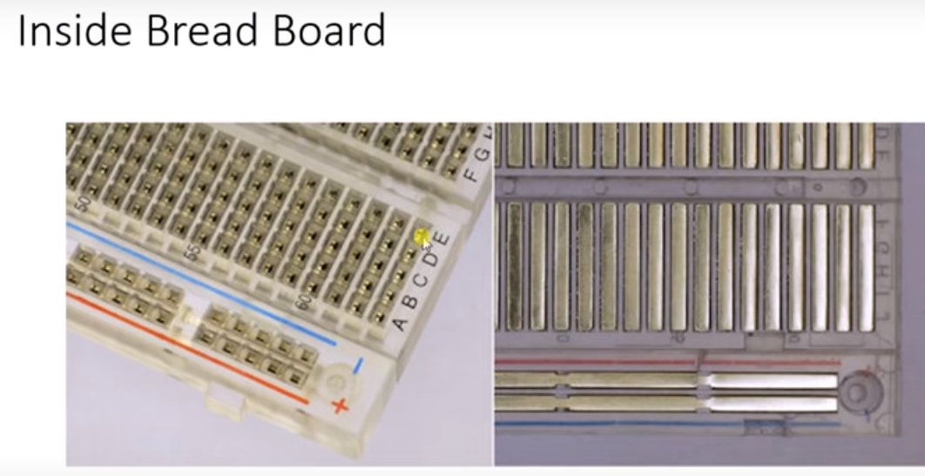

**બ્રેડ બોર્ડમાં LED કઈ રીતે કનેક્ટ કરવી**

આપણે હવે એ જોઈશું કે બ્રેડ બોર્ડનો ઉપયોગ કઈ રીતે કરવો. તેના માટે આપણે સાદું ઉદાહરણ LED કનેક્સનનું લઈશું.નીચે દર્શાવેલ આકૃતિમાં તમે જોઈસકો છો કે LED નું કનેક્સન બ્રેડ બોર્ડ ઊપર કઈ રીતે કરવું.

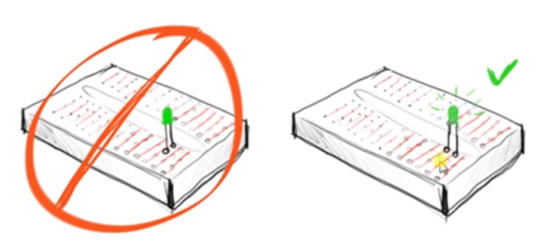

આપણે ઊપર જોયું તે પ્રમાણે બ્રેડ બોર્ડ ઉપરના જે આડા કાના હોય છે તે એક બીજા સાથે કનેક્ટ હોય છે અને જે ઉભા કાના હોય છે તે પણ એક બીજા સાથે કનેક્ટ હોય છે. ઊપર દર્શાવેલ આકૃતિમાં તમે જોઈ શકો છો કે જે ડાબી બાજું જે LED કનેક્ટ કરી છે તે ખોટું છે કારણ કે આપણે જોયું તે પ્રમાણે બ્રેડ બોર્ડ ઊપર જે આડા કાના છે તે એકબીજા સાથે કનેક્ટ હોય છે જેથી LED ના બંને પગ એકબીજા સાથે શોર્ટ થઇ જશે જેથી LED ચાલું નઈ થાય.આથી જે ડાબી બાજુનું કનેક્સન છે તે ખોટું છે. હવે તમે જમણી બાજું જોઈ શકો છો કે LED ના બંને પગ જુદી જુદી લાઈનમાં નાખેલા છે જે કનેક્સન સાચું છે.

બ્રેડ બોર્ડમાં અન્દરની બાજું જે આડી લાઈન હોય છે એમાં તમે ઇલેક્ટ્રોનિક કમ્પોનેન્ટ કનેક્ટ કરી શકો છો અને જે ડાબી અને જમણી સાઇડમાં જે લાઈનો છે તેમાં તમે પાવર સપ્લાય આપી શકો છો.

તમને વધારે ખબર પડે તેના માટે મેં જે નીચે આકૃતિ દર્શાવી છે તેણે ધ્યાનથી જુઓ.

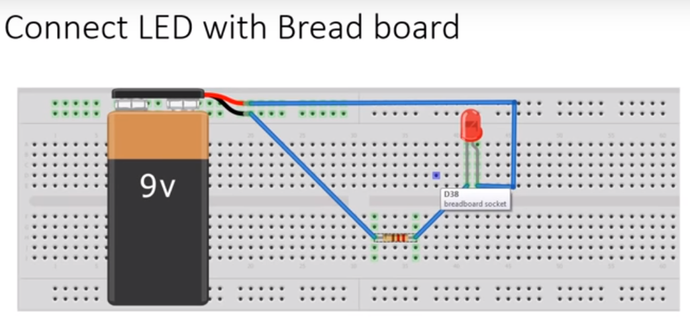

ઊપર જે આકૃતિ દર્શાવી છે એમાં તમે જોઈ શકો છો કે બ્રેડ બોર્ડ માં આપણે LED કઈ રીતે કનેક્ટ કરી શકીએ.